ГУАП
КАФЕДРА № 41
ОТЧЕТ
ЗАЩИЩЕН С ОЦЕНКОЙ
ПРЕПОДАВАТЕЛЬ
старший преподаватель |  |  |  | М.В. Загураева
должность, уч. степень, звание |  | подпись, дата |  | инициалы, фамилия

ОТЧЕТ О ЛАБОРАТОРНОЙ РАБОТЕ 2

ОСНОВЫ ФОРМАТА РАЗМЕТКИ MARKDOWN В OBSIDIAN

по курсу: Информатика
РАБОТУ ВЫПОЛНИЛ
СТУДЕНТ гр. № | 4611в |  |  |  | Е.Ю. Быкова
 |  |  | подпись, дата |  | инициалы, фамилия

Санкт-Петербург 2026

Цель работы: Получение практических навыков оформления текстовых заметок в формате разметки Markdown в Оbsidian.

ПОРЯДОК ВЫПОЛНЕНИЯ РАБОТЫ
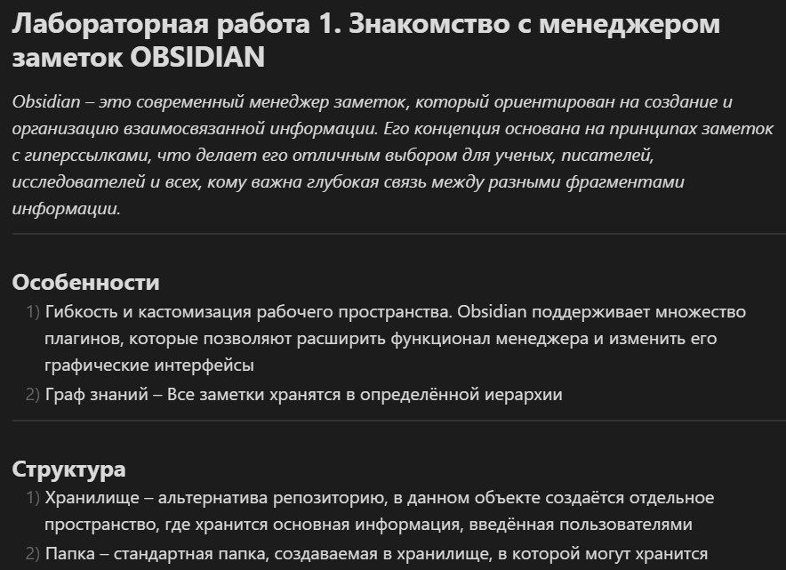
С применением языка разметки Markdown мной были написаны конспекты по первой и второй лабораторным работам (рис. 1, 2).
Рисунок 1 – Фрагмент конспекта по лабораторной работе 1

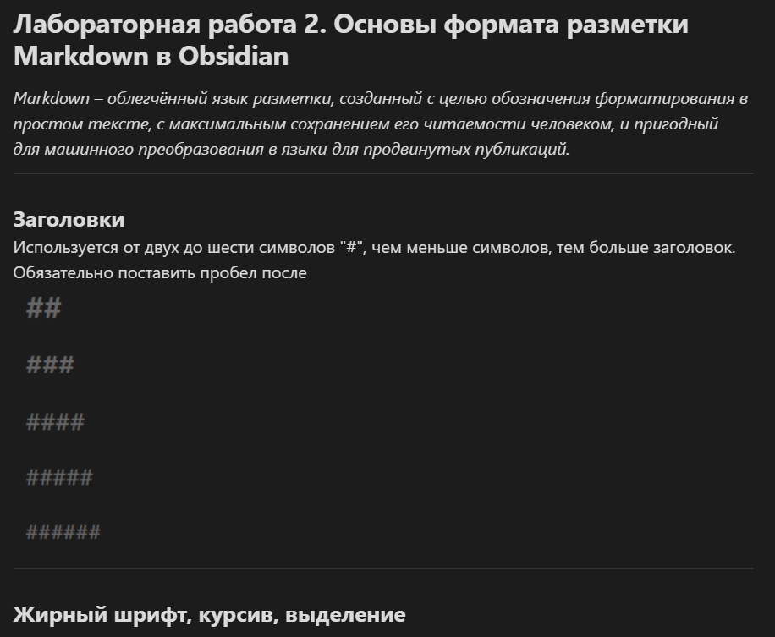
Рисунок 2 – Фрагмент конспекта по лабораторной работе 2
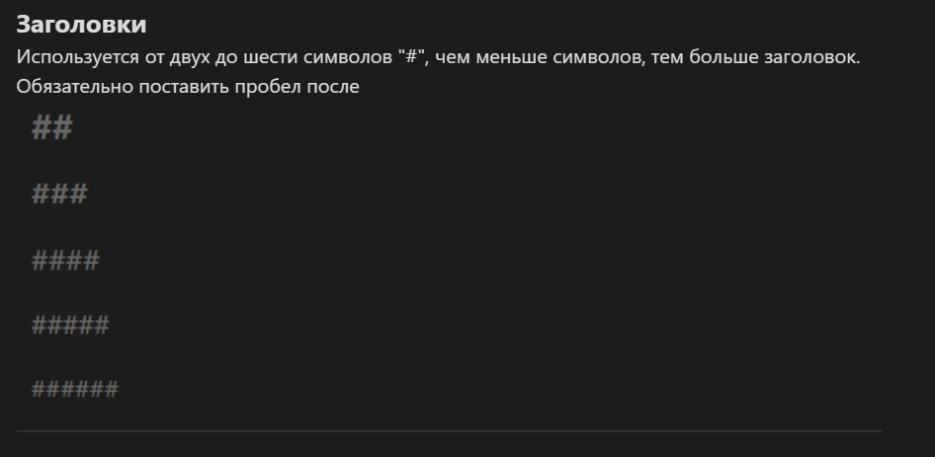
При написании конспектов я использовала форматирование заголовков и горизонтальные линии для разделения блоков информации (рис. 3).
Рисунок 3 – Заголовок и горизонтальная линия
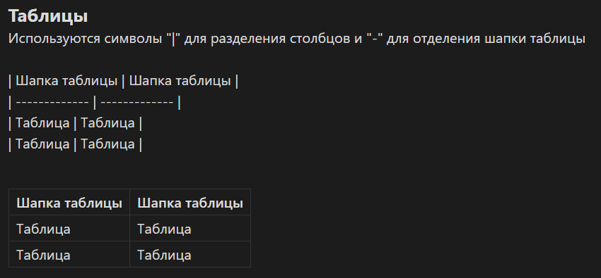
Была оформлена таблица (рис. 4).
Рисунок 4 – Таблица
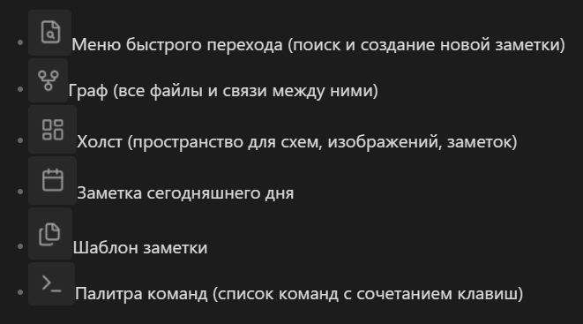
Вставлено несколько изображений (рис. 5).
Рисунок 5 – Вставленные изображения
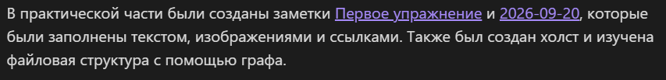
Добавлено несколько ссылок на предыдущие заметки (рис. 6, рис. 7).
Рисунок 6 – Ссылки в конспекте лабораторной работы 1
Рисунок 7 – Ссылки в конспекте лабораторной работы 2
Было использовано несколько стилей начертания (рис. 8).
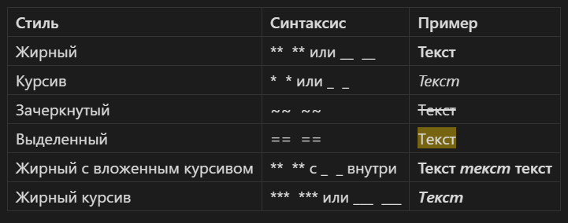
Рисунок 8 – Применённые стили начертания
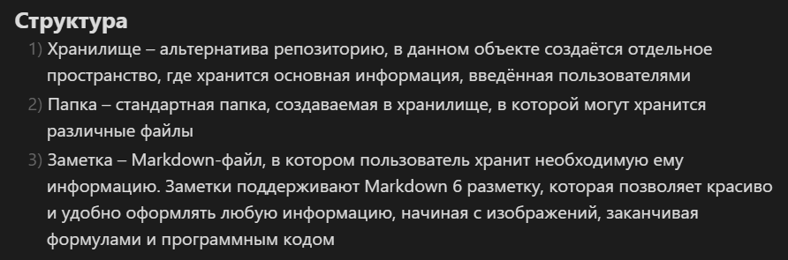
Составлено несколько списков (рис. 9, 10), в том числе списки задач (рис. 11).
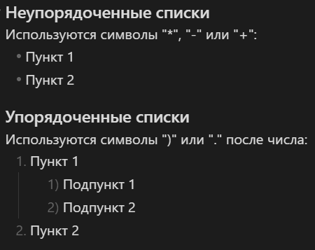
Рисунок 9 – Список в конспекте лабораторной работы 1
Рисунок 10 – Списки в конспекте лабораторной работы 2

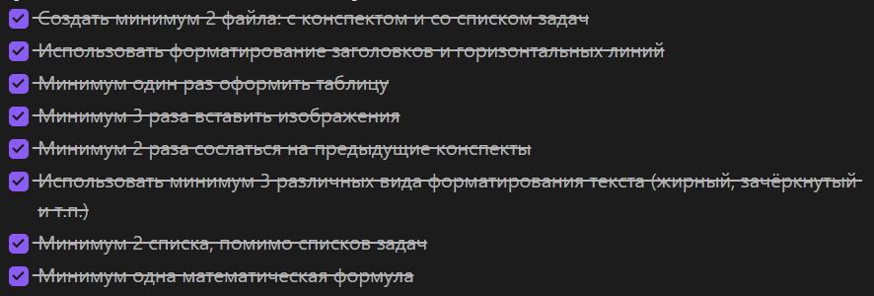
Рисунок 11 – Список задач
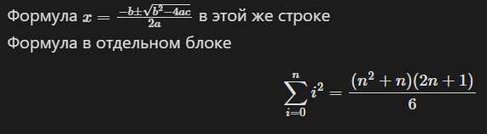
Были вставлены математические формулы (рис. 12).
Рисунок 12 – Математические формулы.
Была добавлена цитата (рис. 13).
Рисунок 13 – Цитата
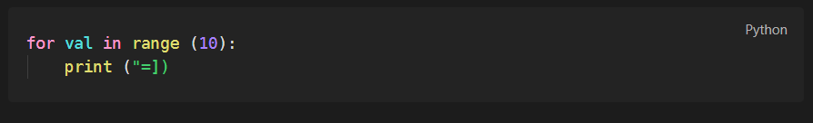
Добавлен программный код с подсветкой (рис. 14).
Рисунок 14 – Код с подсветкой
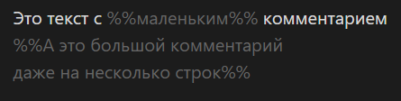
Добавлены комментарии (рис. 15).
Рисунок 15 – Комментарии

ЗАКЛЮЧЕНИЕ
Во время выполнения лабораторной работы я познакомилась с языком разметки Markdown в менеджере заметок Obsidian. С его помощью я научилась оформлять заголовки, таблицы, отделять блоки информации, применять стили начертания, составлять списки, вставлять математические формулы, цитаты, программный код, комментарии. Приобретённые навыки позволят вести более структурированные заметки и конспекты в дальнейшем.

СПИСОК ИСПОЛЬЗОВАННЫХ ИСТОЧНИКОВ
Методические указания по выполнению лабораторной работы № 1 по дисциплине «Информатика», URL: https://pro.guap.ru/inside/student/tasks/ ddae2425f20381acf69aa41cbee0b78b/download (дата обращения 30.09.2026)

